**De Kempel FLL poppetje**

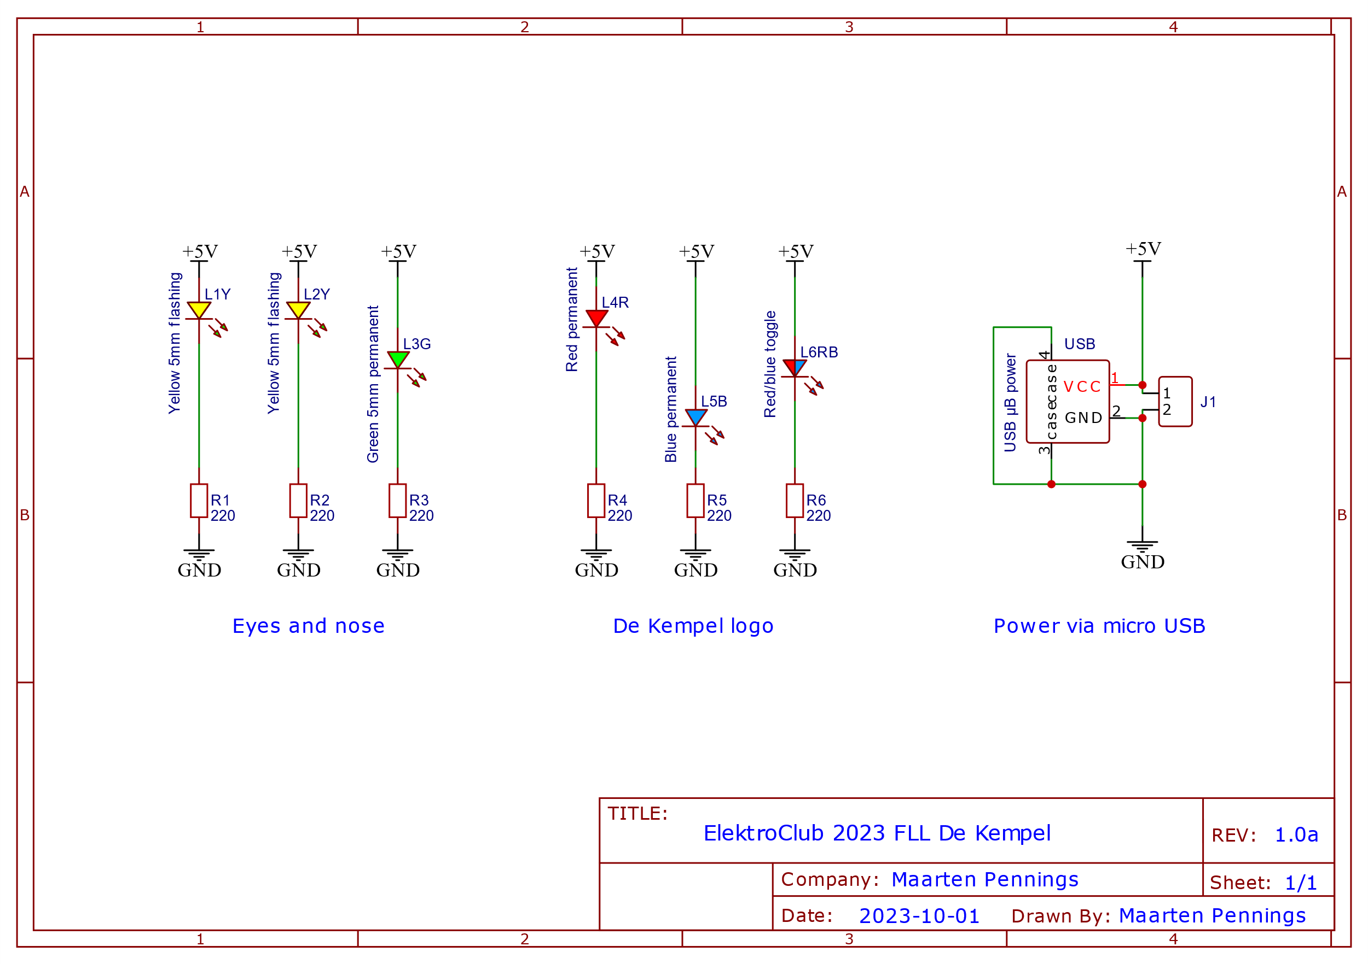

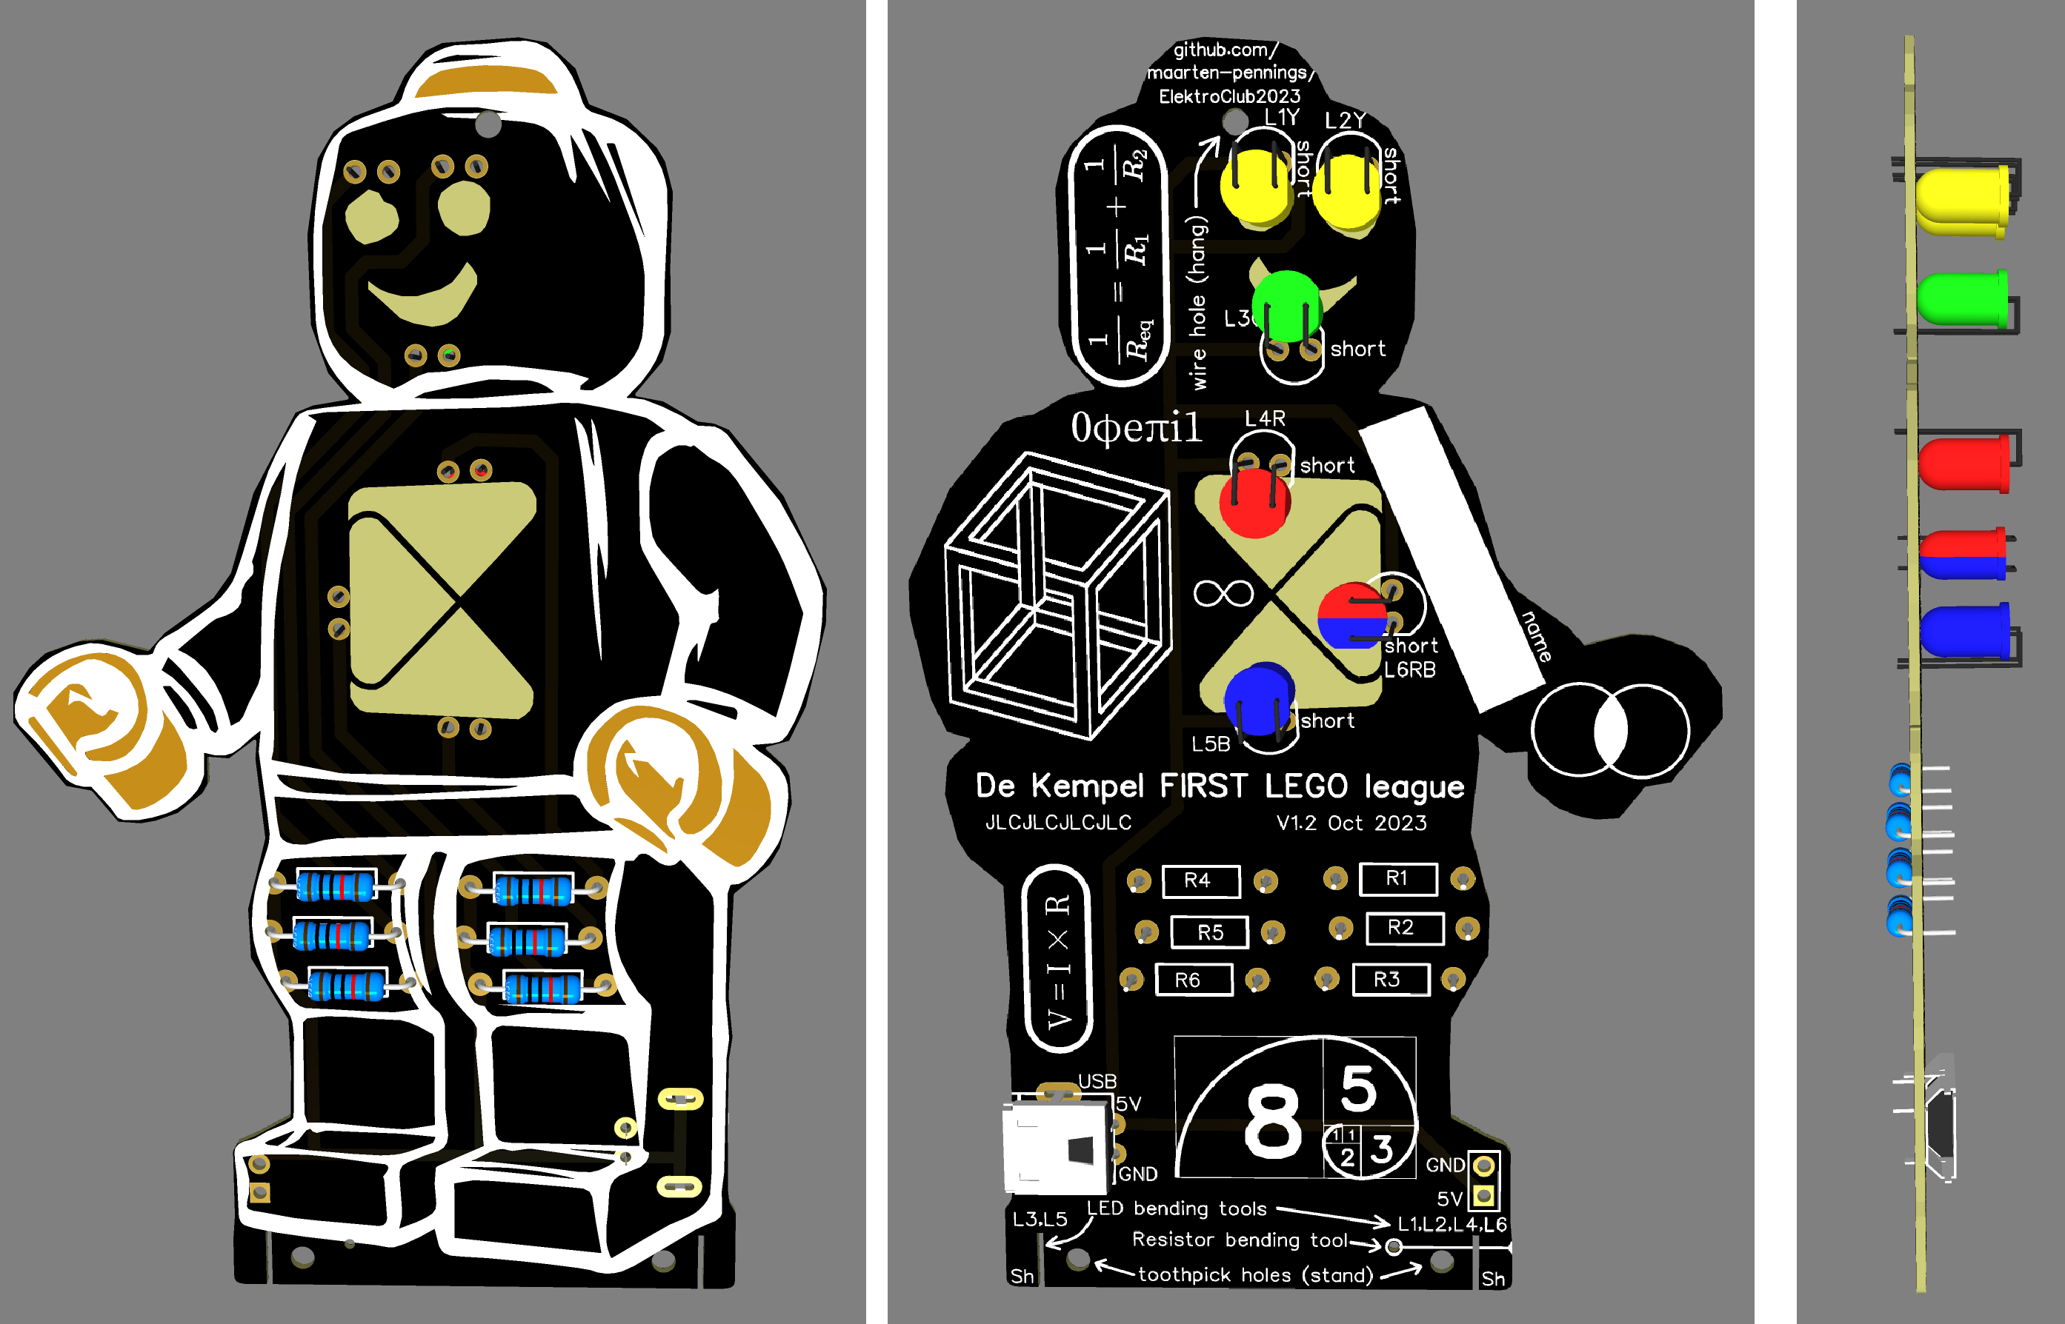

**De Kempel FLL poppetje**

20231019 V3

1. **Controleer alle onderdelen**.

|  |  |  |  |  |  |  |
| --- | --- | --- | --- | --- | --- | --- |
| ` |  |  |  |  |  |  |
| **Weerstand** 6× (allemaal 220Ω) | Gele **LED** 2× (knippert) | Groene **LED** 1×  (permanent) | Rode **LED** 1×  (permanent) | Blauwe **LED** 1×  (permanent) | Wissel **LED** 1×  (rood&blauw) | USB **aansluiting** |
| R1 R2 R3 R4 R5 R6 | L1Y L2Y | L3G | L4R | L5B | L6RB | USB |

1. 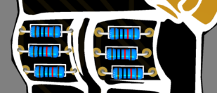**Soldeer de zes weerstanden** (R1, R2, R3, R4, R5, R6).  
   Trek de zes weerstanden los van de papierstroken.

****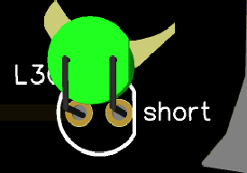Buig de poten (draden) haaks (bv met de weerstand buig tool onderaan).  
Steek de weerstand van vóór door de printplaat.  
Soldeer aan de achterzijde.

1. 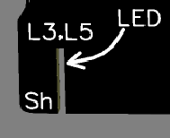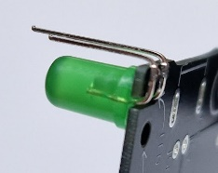**Soldeer de groene LED** (L3G).  
   Maak een keuze: wil je makkelijk (LED van voor) of mooi (LED van achter).  
   **Makkelijk**: steek de LED van vóór door de printplaat, soldeer aan achterzijde.   
   **Mooi**: buig de LED pootjes 2× en steek ze van achter naar voor, soldeer voor.  
   Let op, een LED heeft een lange en een **korte** poot, die zijn verschillend.   
   Achterop de print staat in welk gat de korte poot moet (“short”).

Tip: gebruik het LED buig tool (links of rechts, zie LED nummer), korte poot bij “Sh”.

of

1. **Laat de printplaat controleren door een van de begeleiders**.

Na goedkeuring: knip de poten van alle componenten af.

1. 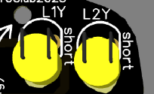**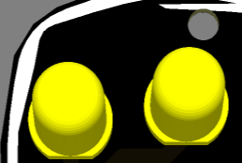Soldeer de twee gele LEDs** (L1Y, L2Y).   
   Let weer op dat de korte poot in het juiste gat gaat. Kies weer voor of achter.

of

1. 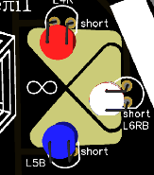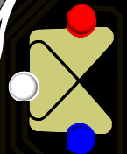**Soldeer de rode LED (L4R), de blauwe LED (L5B) en de “witte” LED (L6RB)**.  
   Let weer op dat de korte poot in het juiste gat gaat.   
   De middelste LED (L6RB) ziet er wit uit maar brandt straks rood en blauw.

of

1. 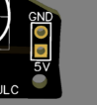**Laat de printplaat controleren door een van de begeleiders**.  
   De printplaat wordt nu getest met een lab voeding;   
   alle LEDs zouden moeten branden (of knipperen).

Na goedkeuring: knip de poten van alle componenten af.

1. 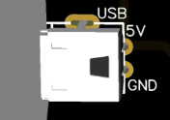**Soldeer de USB-aansluiting**.  
   Let op: deze moet aan de **achter**zijde.  
   Soldeer alle vier de poten aan de voorzijde.
2. **Ga voor een finale controle van je werkstuk naar een begeleider.**  
   Meld je daarna af bij de coördinator.

Poppetje ophangen (touwtje door gaatje bovenaan) of neerzetten (tandenstokers door gaatjes onderdaan).

**Klaar!**